Platonus v.4 – инструкция для обучающихся
МОДУЛЬ «Дом студентов» (общежитие)

Астана - 2016
Оглавление
1. Назначение и цели 3
2. Общие сведения 3
3. Предусловия 4
4. Подача заявлений 5
4.1. Подача заявлений на предоставление места в Доме студентов 5
4.2. Подача заявлений на переселение в другую комнату 9
4.3. Подача заявлений на выселение из Дома студентов 9

Назначение и цели
Функционал предназначен для автоматизации процессов подачи заявлений на предоставление места в Доме студентов (общежитии) и последующих процессов в период заселения и проживания в Доме студентов.
Функциональные возможности модуля:
- Подача заявления на предоставление места в Доме студентов;
- Подача заявления на переселение в другую комнату;
- Подача заявления на выселение из Дома студентов;
- Отмена подачи заявления;
- Оповещение обучающихся о результатах рассмотрения заявления.

Общие сведения
В системе существует 5 статусов заявлений:
- Не отправлено – заявление создано, но еще не отправлено на обработку;
- Отправлено – заявление отправлено на обработку;
- На рассмотрении – заявление находится на рассмотрении у директора департамента по воспитательной и социальной работе (ДВСР);
- Не согласовано членами комиссии – заявление не рассмотрено членами комиссии. Отображается в фильтре статусов только если применена соответствующая функция;
- Одобрено – заявление одобрено директором ДВСР, в зависимости от типа заявления обучающемуся будет выделено место в Доме студентов, обучающийся может переселиться в другую комнату, обучающийся может выселиться из Дома студентвов;
- Отказано – в зависимости от типа заявления обучающемуся отказано в проживании в Доме студентов, в переселении в другую комнату, в выселении из Дома студентов. Причину отказа можно посмотреть, нажав на кнопку редактирования.
Результаты обработки заявлений поступают в виде уведомления на панели уведомлений (Рисунок-1). Также можно мониторить смену статуса заявления со страницы подачи заявлений из главного меню (Рисунок-2).
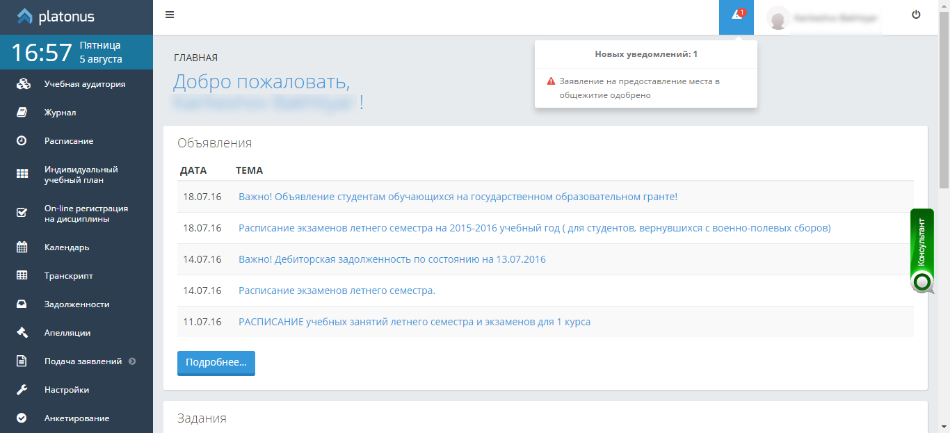
Рисунок-1

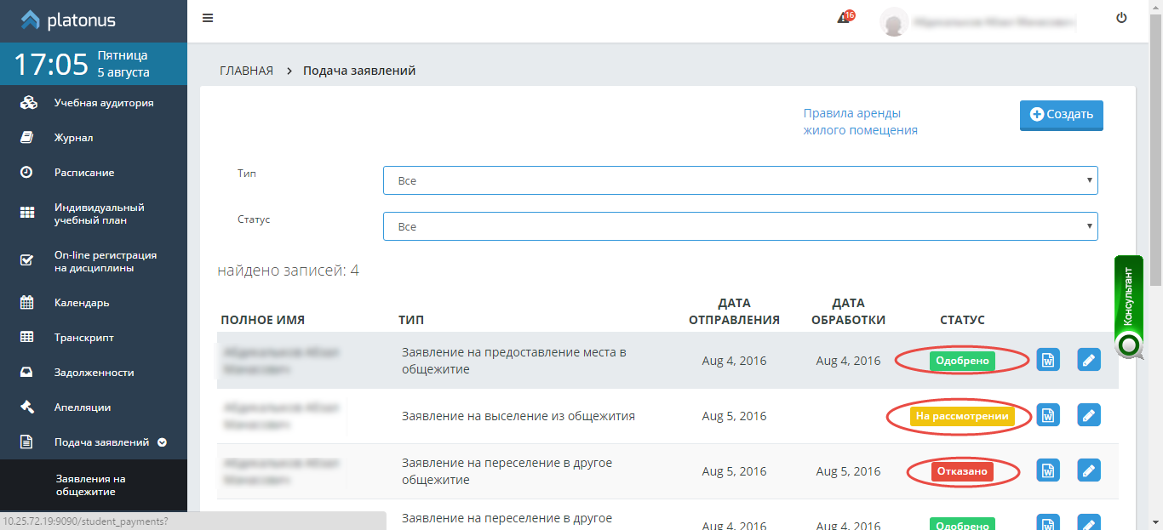
Рисунок-2

Предусловия
Для подачи заявлений касательно жилья в Доме студентов необходимо выполнить следующее:
- Авторизоваться в системе АИС Platonus.
- На панели навигации главной страницы развернуть раздел «Подача заявлений» и кликнуть на подраздел «Заявления на предоставление места в Доме студентов (общежитии)» (Рисунок-3).
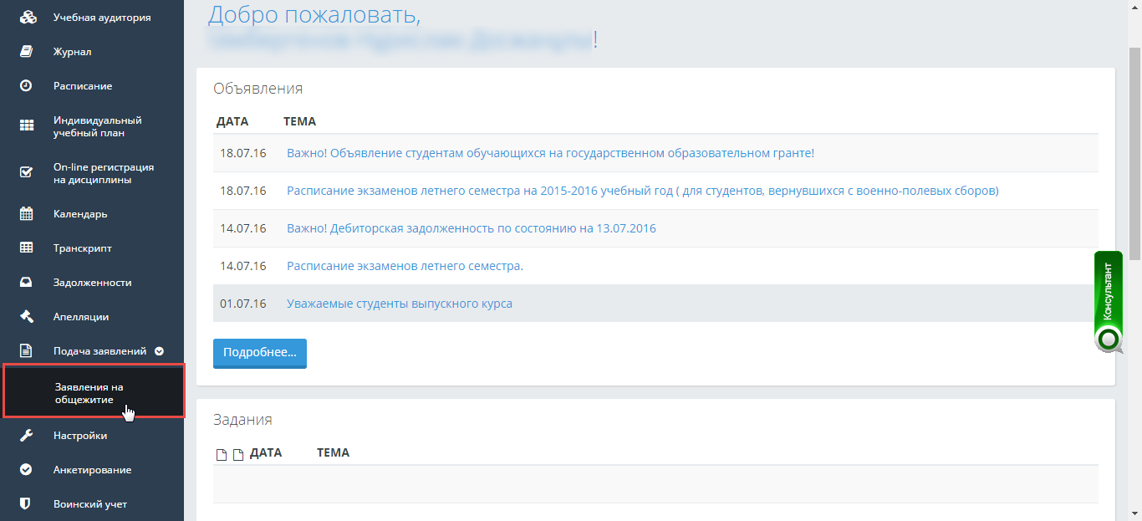
Рисунок-3

Подача заявлений

Подача заявлений на предоставление места в Доме студентов
Для заявлений на предоставление места в Доме студентов существует период подачи заявлений, который регулируется менеджером по воспитательной и социальной работе. В закрытый период подача заявления на предоставление места в Доме студентов недоступна, система отображает информационное сообщение, иллюстрированное на рисунке-4. В один открытый период подачи заявлений абитуриенту/обучающемуся можно подавать заявление на предоставление места в Доме студентов единожды, то есть после получения отказа до закрытия периода подачи заявления у абитуриента/обучающегося не будет доступа для повторной подачи заявления. Система отобразит следующее информационное сообщение: «В связи с тем, что вы уже получили отказ на получение места в Доме студентов (общежитии), Вы не можете подать повторное заявление на предоставление места в Доме студентов».
Возможность подачи заявления на предоставление места в Доме студентов для абитуриентов доступна только после рассмотрения и принятия заявления о поступлении в ВУЗ приемной комиссией. При попытке абитуриента, чье заявление на поступление не рассмотрено приемной комиссией, подать заявление на предоставление места в Доме студентов система отображает информационное сообщение: «В связи с тем, что ваше заявление на поступление в учебное заведение не рассмотрено приемной комиссией, Вы не можете подать заявление на предоставление места в Доме студентов».

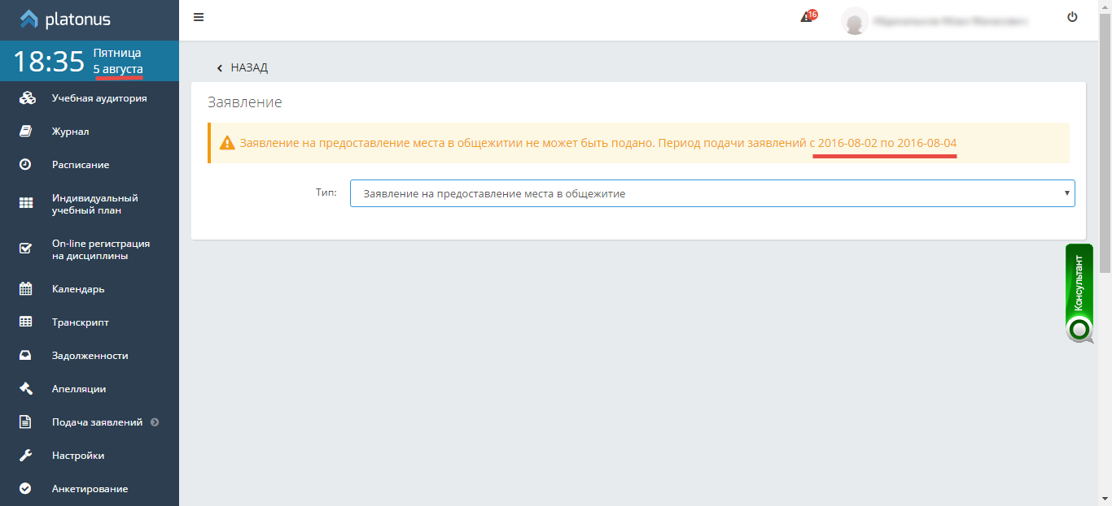
Рисунок-4

Шаг 1. Прежде чем подать заявление следует ознакомиться с Положением о Доме студентов. Для этого необходимо нажать на ссылку «Положение о Доме студентов» в открывшейся странице подачи заявлений (Рисунок-5).
Шаг 2. После ознакомления с правилами нажать на кнопку «Создать» на этой же странице для создания заявления (Рисунок-5).
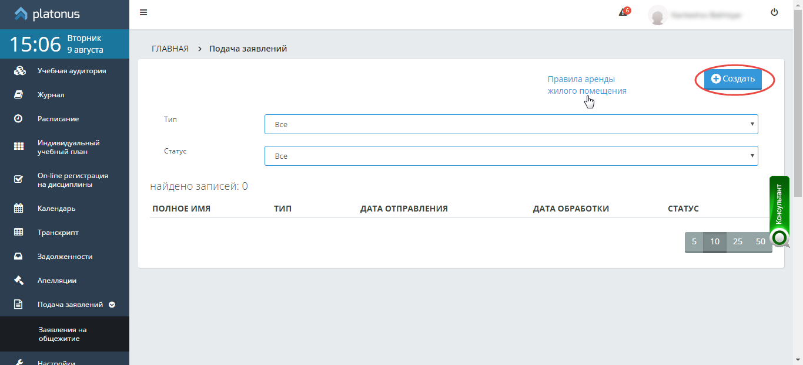
Рисунок-5

Шаг 3. В открывшейся странице выбрать тип заявления «Заявление на предоставление места в Доме студентов (общежитии)», заполнить контактный номер телефона, ввести текст заявления и нажать на кнопку «Сохранить» (Рисунок-6). После этого система отображает сообщение об успешном сохранении заявления и предоставляет возможность для прикрепления необходимых документов.
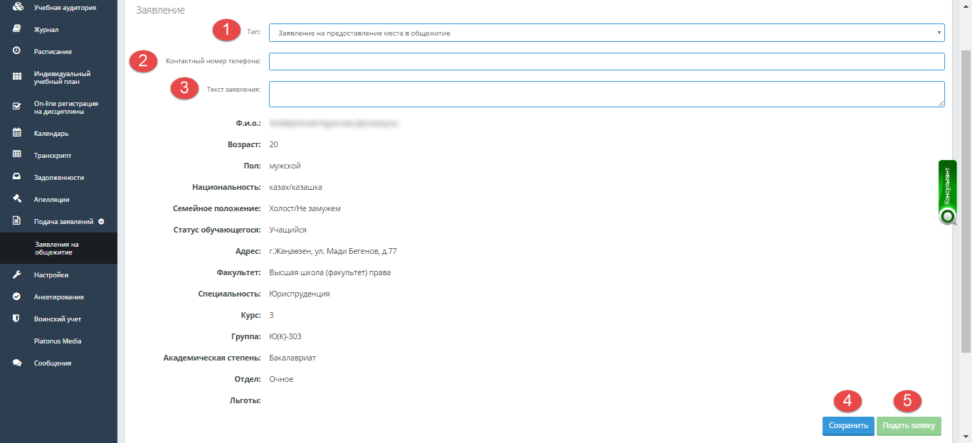
Рисунок-6

Шаг 4. В нижней части страницы в разделе «Отметьте прилагаемые документы» необходимо ознакомиться с правилами и условиями предоставления документов нажатием на ссылку «Правила и условия».
Шаг 5. Поставить флажок рядом с теми документами, скан-версия которых будет прикреплена к заявлению.
Шаг 6. Загрузить скан-версию документов нажатием на кнопку «Загрузить файл» (Рисунок-7).
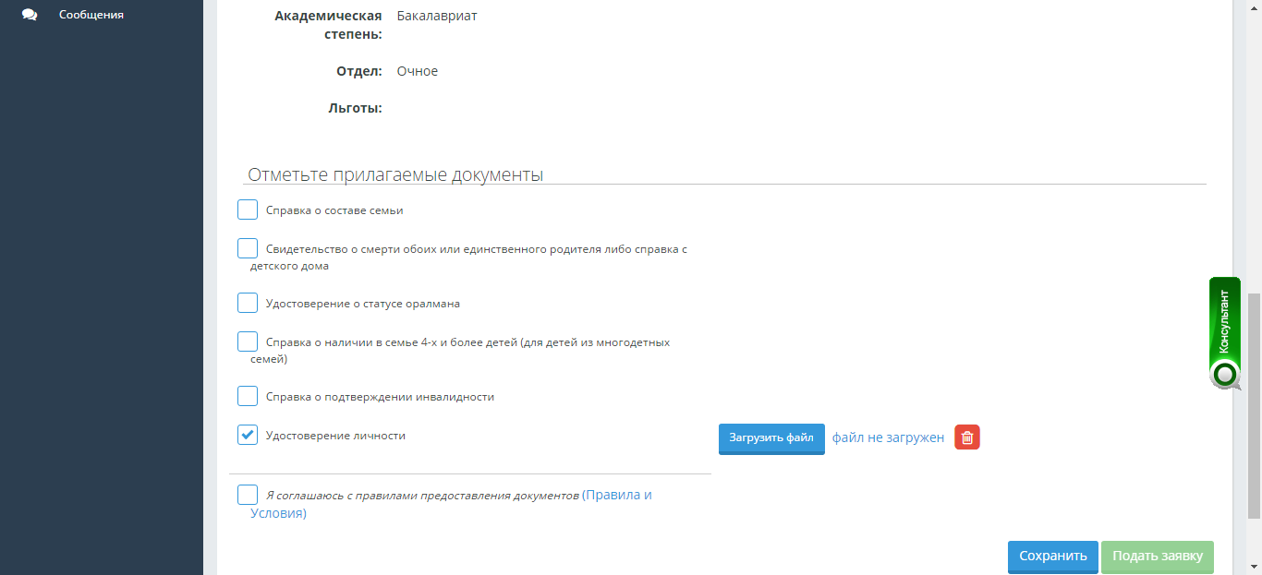
Рисунок-7

ПРИМЕЧАНИЕ
Пока файл не прикреплен система отображает надпись: «Файл не загружен». После того как файл будет загружен вместо предыдущей надписи отобразится название файла. При нажатии на название файла, можно скачать файл. При ошибочной загрузке файла, либо по другим причинам можно удалить загруженный файл.
Шаг 7. Отметить флажком поле «Я соглашаюсь с правилами предоставления документов».
Шаг 8. Нажать на кнопку «Подать заявку».
ПРИМЕЧАНИЕ
Заявка не подается до тех пор, пока не прикреплены файлы, либо пока не отмечено поле о согласии с правилами предоставления документов.
Шаг 9. Подтвердить действие об отправке заявления на обработку в открывшемся диалоговом окне. Система отобразит следующее информационное сообщение «Заявление на предоставление места в Доме студентов отправлено на проверку».
Шаг 10. Вернуться на страницу подачи заявлений (Рисунок-5) нажав на ссылку «Назад» в верхней части страницы.
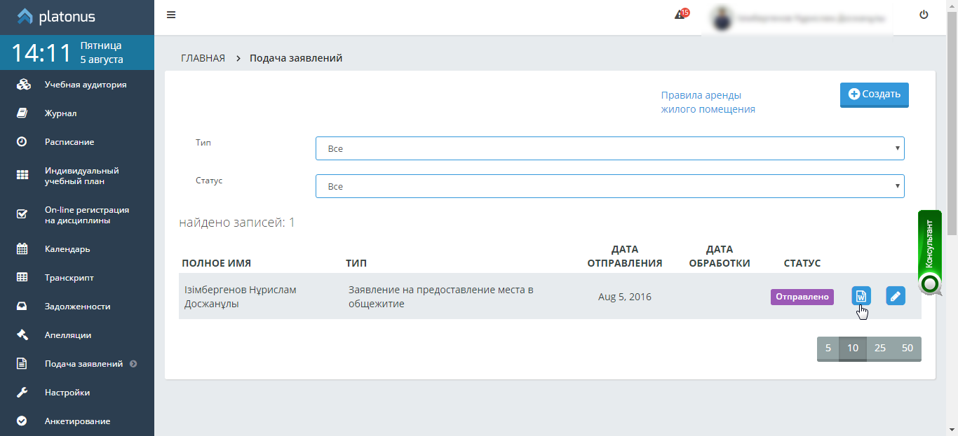
Рисунок-8

ПРИМЕЧАНИЕ
Статус отправленного на проверку заявления принимает значение «Отправлено». Для того, чтобы выгрузить сформированное и отправленное заявление необходимо нажать на соответствующую кнопку, которая находится рядом со статусом заявления (Рисунок-8). Все заявления хранятся на данной странице. Отменить подачу заявления можно только в том случае, если заявление приняло статус «Отправлено», нажав на кнопку редактирования на странице подачи заявлений, затем на кнопку «Отклонить».

Подача заявлений на переселение в другую комнату
Функция подачи заявления на переселение в другую комнату доступна только для тех обучающихся, которые проживают в Доме студентов.
Шаг 1. Нажать на кнопку «Создать» на странице подачи заявления (Рисунок-5).
Шаг 2. В открывшейся странице выбрать тип заявления «Заявление на переселение в другую комнату», заполнить контактный номер телефона, ввести текст заявления и нажать на кнопку «Сохранить», затем на кнопку «Подать заявку», либо не сохраняя сразу нажать на кнопку «Подать заявку».
Шаг 3. Нажать на кнопку подать заявку.
Шаг 4. Подтвердить действие об отправке заявления на обработку в открывшемся диалоговом окне. Система отобразит следующее информационное сообщение «Заявление на переселение в другую комнату отправлено на проверку».
Шаг 5. Вернуться на страницу подачи заявлений (Рисунок-8) нажав на ссылку «Назад» в верхней части страницы.
ПРИМЕЧАНИЕ
Статус отправленного на проверку заявления принимает значение «Отправлено». Для того, чтобы выгрузить сформированное и отправленное заявление необходимо нажать на соответствующую кнопку, которая находится рядом со статусом заявления (Рисунок-8). Отменить подачу заявления можно только в том случае, если заявление приняло статус «На рассмотрении», нажав на кнопку редактирования на странице подачи заявлений, затем на кнопку «Отклонить».

Подача заявлений на выселение из общежития
Функция подачи заявления на выселение из Дома студентов доступна только для тех обучающихся, которые проживают в Доме студентов.
Шаг 1. Нажать на кнопку «Создать» на странице подачи заявления (Рисунок-5).
Шаг 2. В открывшейся странице необходимо выбрать тип заявления «Заявление на выселение из Дома студентов», заполнить контактный номер телефона, ввести текст заявления и нажать на кнопку «Сохранить», затем на кнопку «Подать заявку», либо не сохраняя сразу нажать на кнопку «Подать заявку».
Шаг 3. Нажать на кнопку подать заявку.
Шаг 4. Подтвердить действие об отправке заявления на обработку в открывшемся диалоговом окне. Система отобразит следующее информационное сообщение «Заявление на выселение из Дома студентов отправлено на проверку».
Шаг 5. Вернуться на страницу подачи заявлений (Рисунок-8) нажав на ссылку «Назад» в верхней части страницы.
ПРИМЕЧАНИЕ
Статус отправленного на проверку заявления принимает значение «Отправлено». Для того, чтобы выгрузить сформированное и отправленное заявление необходимо нажать на соответствующую кнопку, которая находится рядом со статусом заявления (Рисунок-8). Отменить подачу заявления можно только в том случае, если заявление приняло статус «На рассмотрении», нажав на кнопку редактирования на странице подачи заявлений, затем на кнопку «Отклонить».

